Taller de Conocimiento-Estructura de Datos

1) **¿Que son las estructuras de datos?**

R/ Las estructuras de datos son medios para manejar grandes cantidades de información de manera eficiente para usos tales como grandes bases de datos y servicios de indización de Internet. Por lo general, las estructuras de datos eficientes son clave para diseñar algoritmos eficientes.

2) **Tipos de estructuras de datos**

R/Hay tres tipos de estructuras de datos lineales: Listas enlazadas, Pilas, Colas.

* **Listas enlazadas**: En las **estructuras de datos**, las listas enlazadas se construyen con elementos que están ubicados en una secuencia. Aquí, cada elemento se conecta con el siguiente a través de un enlace que contiene la posición del siguiente elemento. De este modo, teniendo la referencia del principio de la lista podemos acceder a todos los elementos de esta.

* Pilas: La pila es un tipo especial de **lista lineal** dentro de las **estructuras de datos dinámicas**que permite almacenar y recuperar datos, siendo el modo de acceso a sus elementos de tipo LIFO (del inglés Last In, First Out, es decir, último en entrar, primero en salir). ¿Cómo funciona? A través de dos operaciones básicas: apilar (push), que coloca un objeto en la pila, y su operación inversa, desapilar (pop), que retira el último elemento apilado.

* **Colas**: La teoría de colas es una colección de modelos matemáticos que describen sistemas de línea de espera. Dichos modelos sirven para encontrar un balance entre el costo del servicio y el costo asociado a la espera por ese servicio.

3) Estructuras de datos en Python.

R/ *list

*tuple

*dict

*set

4) **Defina los tipos de estructuras de datos en Python**

R/ las **estructuras de datos** son aquellas que nos permiten, como desarrolladores, organizar la información de manera eficiente, y en definitiva diseñar la solución correcta para un determinado problema.

Ya sean las más utilizadas comúnmente -como las **variables, arrays, conjuntos**o **clases**- o las diseñadas para un propósito específico -**árboles, grafos**, **tablas**, etc.-, una **estructura de datos**nos permite trabajar en un algo nivel de abstracción almacenando información para luego acceder a ella, modificarla y manipularla.

5) **Realice un gráfico o dibujo de los tipos de estructuras de datos**

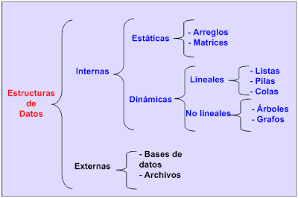 R/